鼎讯 通信信号干扰模拟器 TXMN-BLG3
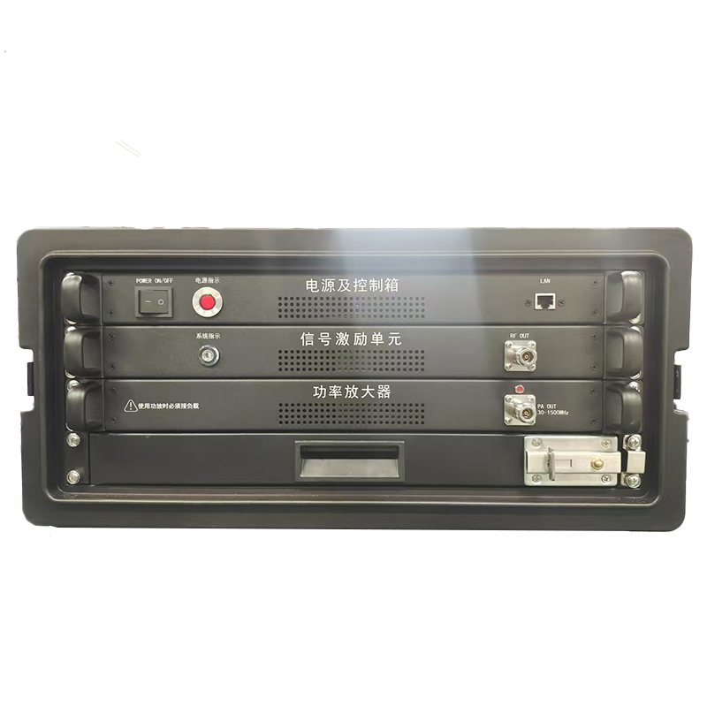
名称：通信信号干扰模拟器
型号：TXMN-BLG3
品牌：鼎讯
公司：成都鼎讯信通科技有限公司
官网:www.dingxunacnn.com
一、产品概述
通信干扰模拟器针对通信对抗训练需求而设计，具备侦测干扰一体化功能。模拟器能够按需模拟产生常 用复杂电磁环境信号和多种样式干扰信号，完成复杂电磁环境的构建，结合设备内部的侦测接收机，能够为 通信对抗训练和红蓝对抗训练提供保障支撑。
二、产品特点
1、集电磁信号搜索、侦测监听和信号识别于一体，支持引导多目标干扰
2、能够布设复杂电磁环境，构建分布式布置战术电磁环境
3、能够实现区域内电磁环境信息的侦测采集
4、实现多种制式信号的识别、分析和特征参数提取
5、支持多种干扰类型和多种对抗干扰样式
6、可实现系统设备组网并接受导控系统的集中远程控制
7、可选GPS/BD定位，实现设备的布设管理

三、设备参数
*工作频段：1.5MHz～3000MHz
*干扰模拟：
①干扰模式：压制干扰、灵巧干扰、瞄准干扰、拦阻干扰、多目标干扰
②干扰样式：白噪声、噪声调制、伪码调制、扫频干扰和梳状谱等
③干扰信号带宽：≥60MHz(≥200MHz选配），任意步进可设
④干扰功率：≥20W（标配，功率可选配）
⑤同时输出模拟/干扰信号：1路（标配）/（4路/8路选配）
*侦测接收
①侦测灵敏度：≤-110dBm（25kHz RBW）
②瞬时带宽：≥40MHz(≥200MHz选配）
③频率测量精度：≤1kHz
④工作模式：全景扫描、定频监测和解调分析
⑤监听录音和解调：能够对指定的AM、FM、SSB和CW信号
⑥适应信号类型：包括但不限于AM、FM、FSK、MSK、BPSK、QPSK、8PSK、16QAM和32QAM（信噪比≥15dB）
⑦全景扫描速率：≥50GHz/s（步进25kHz）
⑧跳频信号频率集捕获概率：≥85％（1000跳/秒）
四、产品配置
辐射天线、馈缆和支撑架、适配器（220VAC→+24VDC）、CD光盘（用户手册、安装软件）、电源线（标准AC220V电源线）、信号通道数选配、功率放大器选配、实时带宽选件、移动电源选配
五、BLG系列模块清单（选配）
1、TXMN-BLG1 1.5MHz～30MHz 100W功放（选配）
2、TXMN-BLG2 1.5MHz～512MHz 100W功放（选配）
3、TXMN-BLG3 1.5MHz～3000MHz 100W功放（标配）
4、TXMN-BLG4 1.5MHz～6000MHz 100W功放（选配）
六、核心应用行业
部队、电力、石油、石化、航空、运营商、铁路、高速、能源……
七、售后服务
*全国联保 / 7×24 小时响应 / 主机质保1 年（配件部件质保半年）​
*报修渠道：杨工 18108048914

